**Estadística**

**Nombre**: Mario Valarezo.

**Fecha**: 20/04/2019

**Tarea Nª 3**

1. **Explique por qué es posible hallar la media aritmética para los datos de una variable cuantitativa pero no para una variable cualitativa.**

Es una medida totalmente numérica, por ende, no puede ser usada en una variable cualitativa.

1. **Los Ing. informáticos que trabajan en la empresa de IBM de la Ciudad de Quito reciben un ingreso medio de $80 por día. El director de la empresa desea conocer el ingreso total del mes. Sobre la base de la información disponible. ¿Puede calcular el ingreso total? ¿A cuánto asciende?**

Si ya que, al conocer la media, esta es igual a un promedio de todos los trabajadores.

Esta asciende a $2400.

1. **Dar 3 ejemplos en los cuales se utilizaría la media, mediana y moda**

* Analizar las notas de un estudiante
* Analizar los gatos anuales que genera una persona
* Determinar la altura promedio de una población

1. **Explique brevemente:**
2. Tres ventajas de la media

* En su cálculo se toman en cuenta todos los valores de la variable.
* La media aritmética es única.
* Es lógica desde el punto de vista algebraico.

1. Dos desventajas de la mediana

* No es lógica desde el punto de vista algebraico.
* En su cálculo no se incluyen todos los valores de la variable.

1. Dos desventajas de la moda

* En su cálculo no se incluyen todos los valores de la variable.
* El valor de la moda puede ser afectado por los intervalos de clases

1. **Una asociación recaba información sobre sueldos anuales iniciales de los recién egresados de universidades de acuerdo con su especialidad. El salario anual inicial de los Informáticos es de $39 580. A continuación, se presentan muestras de los sueldos anuales iniciales de especialistas en programación y en analistas de proyectos (los datos están en miles):**

**Egresados de programación**

34.2 45.0 39.5 28.4 37.7 35.8 30.6 35.2 34.2 42.4

**Egresados de analistas de proyectos**

33.5 57.1 49.7 40.2 44.2 45.2 47.8 38.0 53.9 41.1 41.7 40.8 55.5 43.5 49.1 49.9

1. Para cada uno de los grupos de sueldos iniciales calcule moda, mediana y media.

**Egresados de programación:**

28.4-30.6-34.2-34.2-35.2-35.8-37.7-39.5-42.4-45.0

**Media:** 36.3

**Mediana:** 35.5

**Moda:** 34.2

**Egresados de analistas de proyectos**

33.5-38.0-40.2-40.8-41.1-41.7-13.5-44.2-45.2-47.8-49.1-49.7-49.7-53.9-55.5-57.1

**Media:** 45.7

**Mediana:** 44.7

**Moda:** Ninguna

1. Los egresados de análisis de proyectos suelen tener mejores salarios iniciales.

¿Qué indican los datos muestrales acerca de la diferencia entre los sueldos anuales iniciales de egresados de programación y de analistas de proyectos?

Los datos nos indican una clara superioridad de el segundo grupo de egresados tanto en la media de sus salarios iniciales como en el numero medio de sus salarios.

1. **Millones de estadounidenses trabajan para sus empresas desde sus hogares. A continuación, se presenta una muestra de datos que dan las edades de estas personas que trabajan desde sus hogares.**

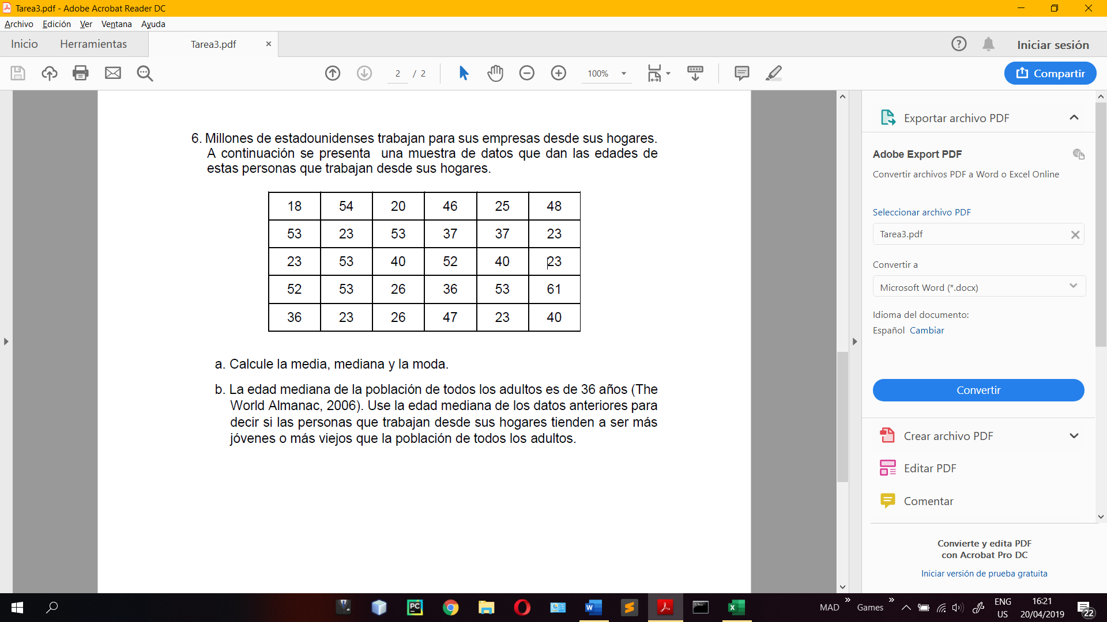

1. Calcule la media, mediana y la moda.

**Media:** 38.13

**Mediana:** 38.5

**Moda:** 23

1. La edad mediana de la población de todos los adultos es de 36 años (The World Almanac, 2006). Use la edad mediana de los datos anteriores para decir si las personas que trabajan desde sus hogares tienden a ser más jóvenes o más viejos que la población de todos los adultos.

Según los datos anteriores, las personas que trabajan desde sus hogares tienden a ser más viejos, según avanzan los años.